|  |
| --- |
| Centolla OBS v1.0 |
| Manual del Usuario |
| Aplicación para el registro de datos a bordo y presentación de informes |

INIDEP

Programa Pesquería de Centolla y Centollón

2015

Daniel Di Tullio

INIDEP

Programa Pesquería de Centolla y Centollón - INIDEP

**Centolla OBS**

**Aplicación para el registro de datos a bordo y presentación de informes**

Manual del Usuario

Contenido

Índice de ilustraciones 3

Introducción 4

Comenzando desde cero - Instalación 6

Cómo empezar 8

Configurando la aplicación por primera vez 8

Comenzando con el registro de los datos 12

¿Qué sigue? 14

Guía de funciones 16

Funcionamiento general de las pantallas de carga 16

Operación básica de las listas de registros 16

Operación básica de las ventanas de edición 17

Funciones particulares de cada ventana 20

Pantalla principal 20

Registro de mareas 22

# Índice de ilustraciones

Figura 1 - Pantalla de bienvenida del instalador 6

Figura 2 - Selección de carpeta de instalación 7

Figura 3 - Selección de opción de Menú Inicio 7

Figura 4 - Instalación finalizada 7

Figura 5 - Advertencia de marea activa 8

Figura 6 - Pantala principal de la aplicación 8

Figura 7 - Lista de mareas 9

Figura 8 - Ventana de edición de mareas 10

Figura 9 - Cómo cerrar una pestaña 11

Figura 10 - Indicación de marea activa 11

Figura 11 - Filtros de búsqueda 12

Figura 12 - Ventana de carga continua 13

Figura 13 - Confirmación de continuación 13

Figura 14 – Datos básicos del sistema 14

Figura 15 - Planilla Excel generada por la aplicación 15

Figura 16 - Detalle de los filtros de búsqueda 16

Figura 17 - Ventanas de edición 18

Figura 18 - Secciones de la pantalla principal 20

Figura 19 - Pestañas en el área de trabajo 21

Figura 20 - Cómo cerrar una pestaña 21

Figura 21 - Lista de mareas 22

Figura 22 - Ventana de edición de mareas 23

# Introducción

Como Observador de Pesca, desde la primera vez que salí a realizar un trabajo a bordo de un buque centollero, tuve la sensación de que el trabajo “de campo”, la tarea de realizar muestreos en cubierta, conteo de trampas, etc. era la parte menos complicada de todas. Sin embargo, el llevar un registro completo y al día de los datos recolectados insumía mucho más tiempo del que debería. Gran parte de estos datos debían pasarse una y otra vez en diferentes hojas de cálculo, y repetirse nuevamente en un archivo de texto para ser enviado diariamente por e-mail al INIDEP. El hecho de perder mucho tiempo en estas tareas era algo que me disgustaba bastante.

Por otro lado, el protocolo de trabajo suministrado le daba bastante libertad al Observador para adecuar el registro de los datos a sus necesidades, crear sus propios códigos de registro, etc. Ésto, lejos de ser una ayuda para el Observador, se convertía en una carga, ya que debía “inventarse” una codificación para los distintos tipos y estados de trampa (y luego recordarlos en el trabajo diario). Finalmente se lograba con ésto que cada informe, cada set de datos entregado por Observadores diferentes tuviera sus particularidades y un modo propio de interpretar los datos. Más tarde, si se quería integrar la información de varias mareas para realizar un análisis en conjunto, se requeriría de un trabajo intenso de adecuación de datos para que los mismos fueran comparables.

Otra situación incómoda para el Observador era el hecho de que al ingresar toda la información manualmente en hojas de cálculo relativamente simples, no se contaba con una validación de datos adecuada, con lo cual era muy factible cometer errores involuntarios que no serían detectados hasta que no se realizara el análisis de los datos al final de la marea. Por supuesto que la revisión y corrección de datos a posteriori es una tarea bastante tediosa, la cual debía realizarse en el INIDEP quitando un buen tiempo a personas que podrían aprovechar ese mismo tiempo en tareas más productivas y menos aburridas.

Por las cuestiones mencionadas se decidió desarrollar una aplicación que cubriera todos estos aspectos, facilitando las tareas tanto de los Observadores a bordo, como de los científicos que deber utilizar los datos recopilados.

Esta primera versión de la aplicación Centolla OBS se enfoca en agilizar las tareas del Observador a bordo. Los objetivos que se persiguen son:

* Agilizar las tareas de carga de datos en un soporte informático.
* Minimizar el tiempo y esfuerzo que el Observador debe dedicarle al registro informático de datos.
* Evitar la repetición innecesaria de información ingresando cada dato una sola vez.
* Evitar las inconsistencias de datos en los informes provocadas por la mencionada repetición de datos en diferentes planillas.
* Proveer una verificación y chequeo de errores inmediato, de manera de poder detectar en el momento algún error de registro y corregirlo rápidamente
* Establecer un formato y codificación únicos para el registro de datos, de manera de que todas las informes de todos los Observadores tengan el mismo formato de datos, acelerando enormemente el trabajo de análisis de los mismos.
* Proveer al proyecto con más y mejor información, con menos esfuerzo para el Observador.

Quiero mencionar aquí que esta aplicación, que nació como un simple prototipo, pudo crecer y llegar a ser un aplicativo útil y funcional gracias al trabajo y esfuerzo de una Observadora muy comprometida con el proyecto (Gracias VALERIA MANGO!!!) quien dedicó muchas horas a bordo y en tierra probando la aplicación, lidiando con sus errores, aportando ideas y sugerencias para mejorar las funcionalidades, y esforzándose para que esta iniciativa pudiese llegar a buen puerto.

También quiero agradecer al Jefe del Proyecto Centolla y Centollón Jorge Wyngaard, y a todo su equipo por apoyar el desarrollo de esta aplicación, y aportar también su conocimiento y muy buenas ideas para incluir, modificar o mejorar las funcionalidades de este software. La primera versión está lista. ¡Vamos por más!

IMPORTANTE:

Para un buen uso y un máximo aprovechamiento de las capacidades de esta aplicación se recomienda encarecidamente que lea el capítulo “Como empezar” de este manual.

También será de mucha ayuda para usted si consulta frecuentemente la sección “Guía de funciones” donde se explica con detalle el uso y características de cada una de las opciones de la aplicación.

Daniel Di Tullio

# Comenzando desde cero - Instalación

Esta aplicación está diseñada para funcionar en cualquier PC o Notebook que cuente con el sistema operativo Windows XP, Windows Vista, Windows 7 o Windows 8. Se proporciona un programa instalador que en unos pocos y sencillos pasos dejan el sistema completamente instalado y listo para ser utilizado.

NOTA

Para realizar con éxito la instalación, es necesario que el usuario de Windows tenga permisos para instalar aplicaciones. En Windows 7/8 se requerirán permisos de administrador. Los usuarios “Estándar” generalmente no poseen autorización para la instalación de aplicaciones.

A continuación se detallan los pasos necesarios para su instalación. Se asume que quien realizará la instalación de esta aplicación posee los conocimientos mínimos necesarios para abrir una carpeta, copiar archivos de una carpeta a otra, utilizar un pendrive, etc. No se requieren más conocimientos técnicos que los mencionados para poder seguir con éxito las instrucciones que se detallan a continuación:

1) Debe copiar el instalador de la aplicación (“InstalarCentollaOBS.exe”) a una carpeta cualquiera de su computadora. Puede ser el escritorio, o la carpeta “Mis Documentos” por ejemplo. Una vez instalado, este archivo puede ser eliminado si así lo prefiere, aunque se recomienda conservarlo por una eventual reinstalación.

2) Ejecute el archivo mencionado realizando “doble clic” sobre el mismo, o cliqueando con el botón derecho del ratón y seleccionando la opción “Abrir”. Si utiliza Windows 7 o superior, aparecerá un mensaje de advertencia acerca de la instalación de un software desconocido, la cual debe aceptar. En unos segundos aparecerá la ventana de bienvenida del instalador:

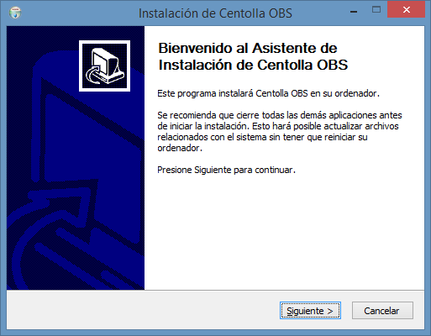

Figura 1 - Pantalla de bienvenida del instalador

Haga clic en el botón “Siguiente >”. En la siguiente ventana se le solicitará la ubicación donde se instalará la aplicación. Lo más recomendable es aceptar la ruta que propone el instalador y simplemente hacer clic en el botón “Siguiente >”

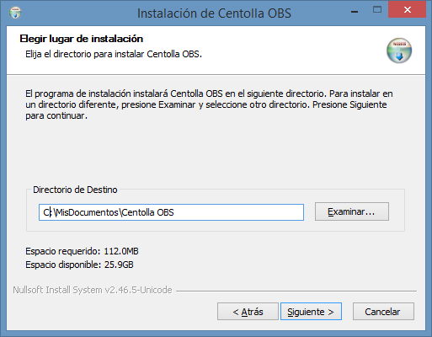

Figura 2 - Selección de carpeta de instalación

Se le solicita indicar la carpeta del “Menú Inicio” de Windows donde se colocará un acceso directo a la aplicación. Nuevamente puede dejar la opción propuesta y simplemente presionar el botón “Instalar”.

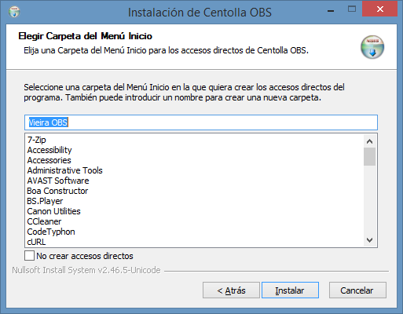

Figura 3 - Selección de opción de Menú Inicio

Acto seguido se iniciará la instalación y una barra de progreso le indicará cómo se va desarrollando el proceso. Luego de unos segundos se le indicará que la instalación ha finalizado. Puede hacer clic en el botón “Cerrar” para cerrar esta ventana y finalizar el proceso.

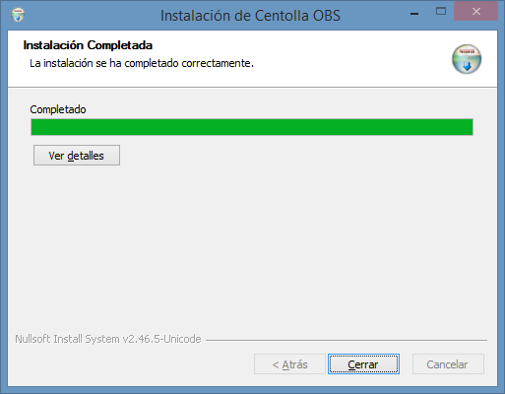

Figura 4 - Instalación finalizada

Felicidades!!! La aplicación Centolla OBS ya está instalada y lista para usar. Encontrará un acceso directo en su escritorio desde el cual puede abrirla cómodamente.

# Cómo empezar

## Configurando la aplicación por primera vez

La base para el registro de datos en esta aplicación son las “Mareas”. Usted podrá registrar los datos de cada uno de sus viajes en esta pesquería y mantenerlos para una posterior consulta. Entonces, cada vez que inicie una nueva marea, deberá crear en esta aplicación una “Nueva marea” en la cual realizará todos sus registros. Si desea visualizar los datos de una marea anterior, deberá ubicarla y seleccionarla como “Activa”. Luego, cualquier operación, registro o consulta que se realice afectará a dicha marea. Más adelante se explica cómo seleccionar y activar una marea.

Al iniciar la aplicación por primera vez, se encontrará con el siguiente mensaje:

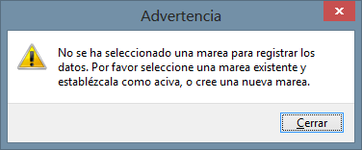

Figura 5 - Advertencia de marea activa

No se alarme, significa que está trabajando con una base de datos nueva, y por lo tanto no hay registros anteriores. Presione el botón “Cerrar” y permita que la aplicación inicie normalmente. Al cabo de unos segundos se encontrará con la ventana principal de la aplicación:

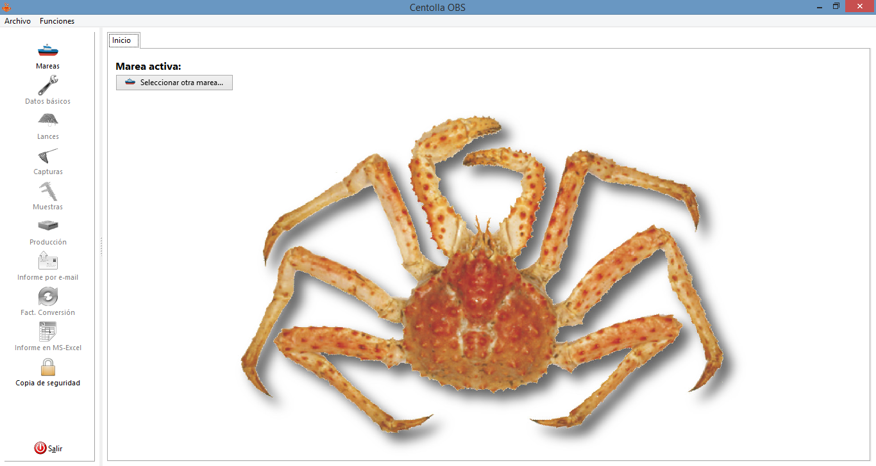

Figura 6 - Pantala principal de la aplicación

Notará en esta pantalla dos secciones principales:

1. A la izquierda, encontrará una barra de íconos desde donde puede acceder a las distintas opciones de registro de datos
2. En la zona central, el espacio de trabajo que luego ocuparán las ventanas correspondientes a cada función de la aplicación. En la zona superior izquierda de esta sección central se muestra habitualmente la identificación de la marea activa. Hasta el momento no se mostrará nada debido a que aún no se ha creado una marea. También encontrará un botón que puede utilizar para acceder rápidamente a la lista de mareas cargadas, y seleccionar la que le interese.

Dijimos anteriormente que necesita crear una Marea para luego poder trabajar con ella. Para ello debe hacer clic en el ícono superior de la barra de íconos. Se mostrará una ventana desde la cual podrá crear una nueva marea.

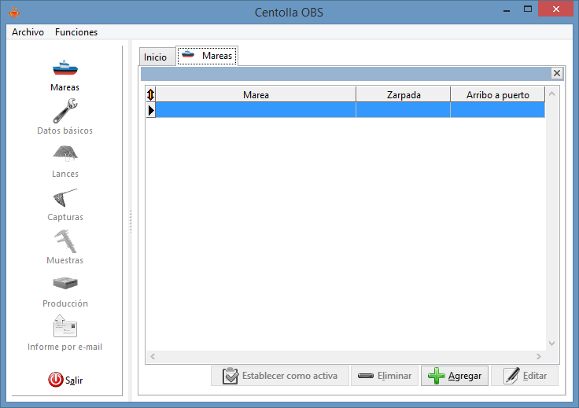

Figura 7 - Lista de mareas

NOTA:

Casi todas las funciones de registro de datos tienen un aspecto, comportamiento y funcionalidad similar. Preste atención a las indicaciones acerca de cómo moverse por las listas, cómo buscar, crear, modificar o borrar registros ya que, más allá del aspecto de la ventana, siempre deberá manejarse de la misma manera, lo cual es bastante sencillo e intuitivo.

Procederemos a crear la primera marea. Notará cuatro botones en la zona inferior de la lista. Por el momento sólo se encuentra habilitado el botón “Agregar”, ya que no hay registros para editar, borrar, o establecer como marea activa.

Haga clic en el botón “Agregar”. Esta acción abrirá una ventana en la cual ingresará los datos necesarios para crear la marea. Ingresaremos unos datos de ejemplo para luego poder trabajar con ellos. Para avanzar más rápido no nos detendremos en las particularidades de los datos ingresados. Encontrará una explicación más detallada de cada dato a ingresar en la sección “Guía de funciones” de este manual.

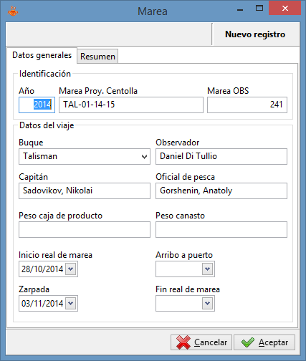

Figura 8 - Ventana de edición de mareas

Para moverse de un campo a otro puede presionar la tecla “Tab” (a la izquierda de la “Q”) o con la tecla “Enter” (o Return).

Una vez cargados los datos requeridos de la marea, debe hacer clic en el botón “Aceptar” para confirmar el ingreso de los datos. Para mayor agilidad en la carga de datos, si continúa presionando la tecla “Enter” finalmente llegará al botón “Aceptar” y un nuevo “Enter” confirmará los datos.

NOTA:

Cuando se ingresa un gran volumen de datos es más conveniente y más rápido moverse con el teclado que utilizar el ratón.

Cumplido este paso, ya está creada la nueva marea con la cual trabajaremos a partir de ahora. La misma se ha establecido automáticamente como “Marea activa” con lo cual todo registro que se realice a partir de ahora será referido a esta marea. En caso de que se hubiese equivocado al cargar alguno de los datos, puede hacer clic en el botón “Editar” que se encuentra en la zona inferior derecha de la lista. Se mostrará nuevamente la ventana con los datos que acaba de ingresar, y puede realizar las modificaciones que crea necesarias. Para finalizar debe presionar el botón “Aceptar” y así las modificaciones quedarán registradas.

Ya puede cerrar la lista de mareas. Para ello haga clic en la pequeña cruz gris en el rincón superior derecho de la lista de mareas:

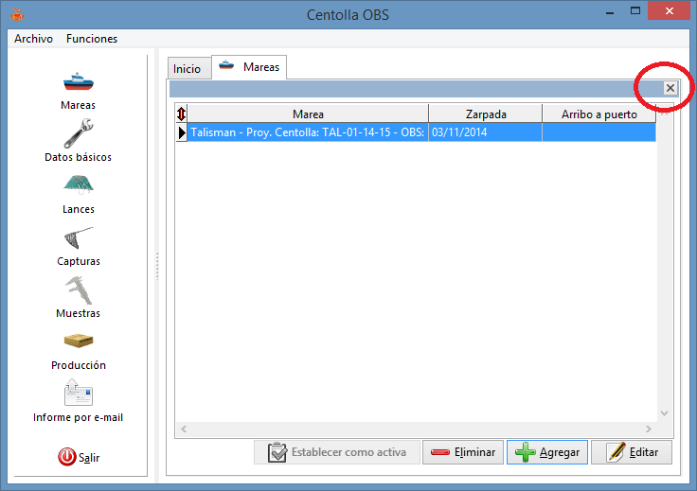

Figura 9 - Cómo cerrar una pestaña

Se encontrará nuevamente en la pantalla inicial. Ahora notará que se indica la marea activa sobe la zona superior izquierda:

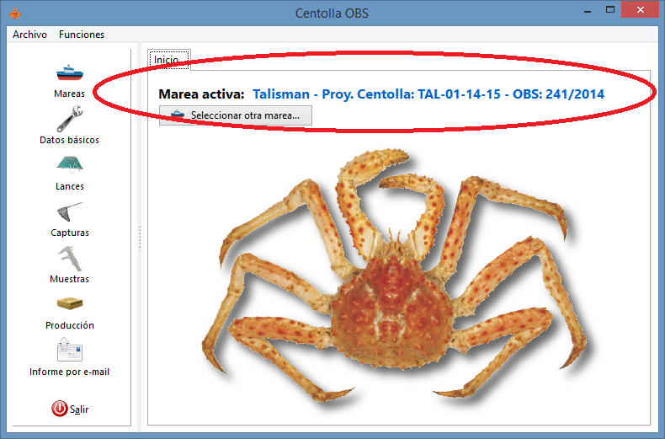

Figura 10 - Indicación de marea activa

En caso de que tuviera varias mareas registradas, la aplicación recordará su selección para que no tenga que volver a elegir la marea cada vez que comience a trabajar.

## Comenzando con el registro de los datos

A continuación se indicará el uso de las diferentes pantallas de ingreso de datos.

De ahora en más utilizará la barra de íconos lateral para acceder a los registros de cada una de las muestras. Antes de comenzar con el registro de su trabajo diario, deberá configurar algunos datos básicos que utilizará luego a lo largo de la marea. Puede comenzar, por ejemplo, con la carga de las diferentes categorías de producto que utiliza el buque. Solicite al capitán dicha información, y luego haga clic en el ícono rotulado “Datos básicos” en la barra de íconos de la izquierda. Se le presentará una pantalla como esta:

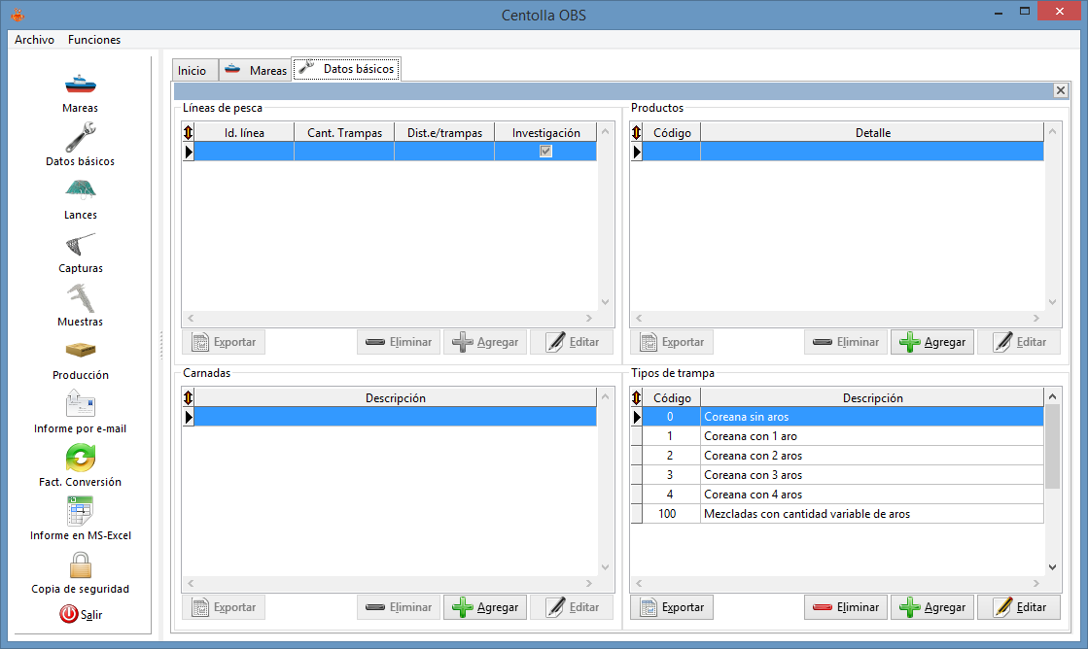

Figura 11 - Filtros de búsqueda

El área de trabajo se encuentra dividido en 4 secciones. La primera, en la zona superior izquierda denominada “Líneas de pesca” es sólo informativa. A medida que vaya registrando los lances de pesca mostrará algunos datos básicos de las líneas de pesca. En las otras 3 secciones, usted deberá cargar los siguientes datos:

**Productos**: son los datos correspondientes a categorías de productos utilizados para clasificar la producción en el buque (puede solicitarlos al Capitán, o al contramaestre de planta)

**Carnadas**: aquí detallará los diferentes tipos de carnada utilizada en las trampas. Debe cargar al menos uno. Luego, si por algún motivo se comienza a utilizar algún tipo de carnada diferente, podrá volver a esta opción y cargar el nuevo tipo de carnada,

**Tipos de trampa**: se encontrará con una lista de los tipos más comunes de trampas utilizadas en los buques de la flota. Normalmente no tendrá necesidad de cargar nada aquí, ya que los tipos provistos cubren todas las posibilidades actuales. Pero si en algún momento el buque decide incorporar a sus líneas algún tipo de trampa no previsto, usted podrá registrarlo aquí para luego señalarlo cuando detalle la captura por trampa.

Volviendo al ejemplo, si desea ingresar la información correspondiente a las categorías de productos, deberá pulsar sobre el botón “Agregar”. (Puede usar también la tecla “Ins” de su teclado). Se abrirá una ventana en donde detallará los datos requeridos:

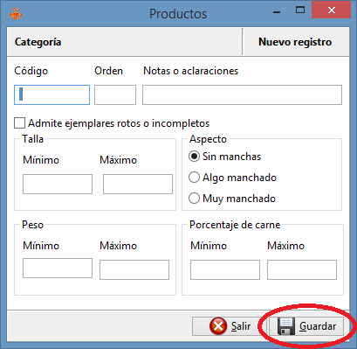

Figura 12 - Ventana de carga continua

A deferencia del ejemplo anterior, notará ahora que en lugar de un botón “Aceptar” se encuentra con un botón “Guardar”. En las pantallas en las cuales generalmente se realiza una carga repetitiva de datos (por ejemplo en el caso de datos de puente) al presionar este botón se guardarán los datos, pero en lugar de cerrar la ventana la aplicación de ofrecerá la posibilidad de ingresar un nuevo dato, agilizando de esta manera el proceso de carga. Si tiene más datos para ingresar, responda afirmativamente a la siguiente pregunta (puede simplemente presionar “Enter”):

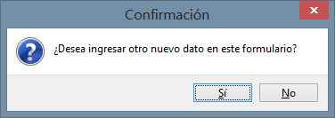

Figura 13 - Confirmación de continuación

Y se encontrará inmediatamente listo para continuar ingresando datos. Una vez finalizada la carga, responda “No” y volverá a la lista de registros.

ATAJO:

Si desea salir rápidamente de una ventana de carga de datos, presione la tecla Escape (“Esc”, en la esquina superior izquierda de su teclado) e inmediatamente se cerrará la ventana. Si quedan datos sin guardar se le ofrecerá la posibilidad de guardarlos en ese momento.

Finalizada la carga de datos podrá visualizar la información registrada:

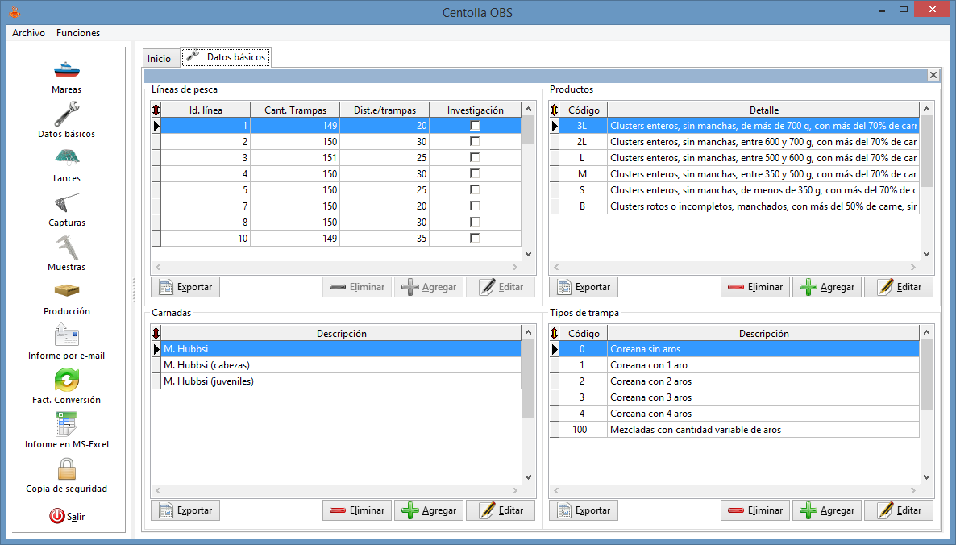

Figura 14 – Datos básicos del sistema

NOTA

De manera muy similar deberá proceder para cargar los datos de las restantes muestras realizadas durante el día. Si desea conocer detalles de cada una de las pantallas de carga, revise la sección “Guía de funciones” de este manual.

## ¿Qué sigue?

Una vez que haya cargado los datos básicos, ya puede comenzar a registrar la información de su trabajo diario. Normalmente registrará primero los datos de puente (líneas caladas y viradas), y luego los datos correspondientes a conteo de trampas y muestreos realizados. Una vez ingresada la información solicitada, la aplicación se encargará de realizar, entre otras, las siguientes tareas:

* Se numerarán los lances de manera cronológica y consecutiva de acuerdo a la fecha y hora de virada
* Los números de lance se actualizarán en cada una de las muestras.
* Se prepararán los datos para que puedan ser volcados en la planilla Excel requerida en el Protocolo de Trabajo
* Se armará en el formato adecuado el archivo que usted debe enviar por e-mail con el reporte diario de lances y producción.

De esta manera, usted no deberá ocupar su tiempo calculando y copiando de una planilla Excel a otra toda esta información, o confeccionando manualmente al archivo de texto para enviar por e-mail. Todo se realiza de manera inmediata y sin errores.

Finalmente, con todos los datos cargados, validados y completos, bastarán un par de clics para guardar en una carpeta que usted elija (o mejor en una memoria externa) una copia de la planilla Excel con el formato requerido por el INIDEP para la presentación de los informes.

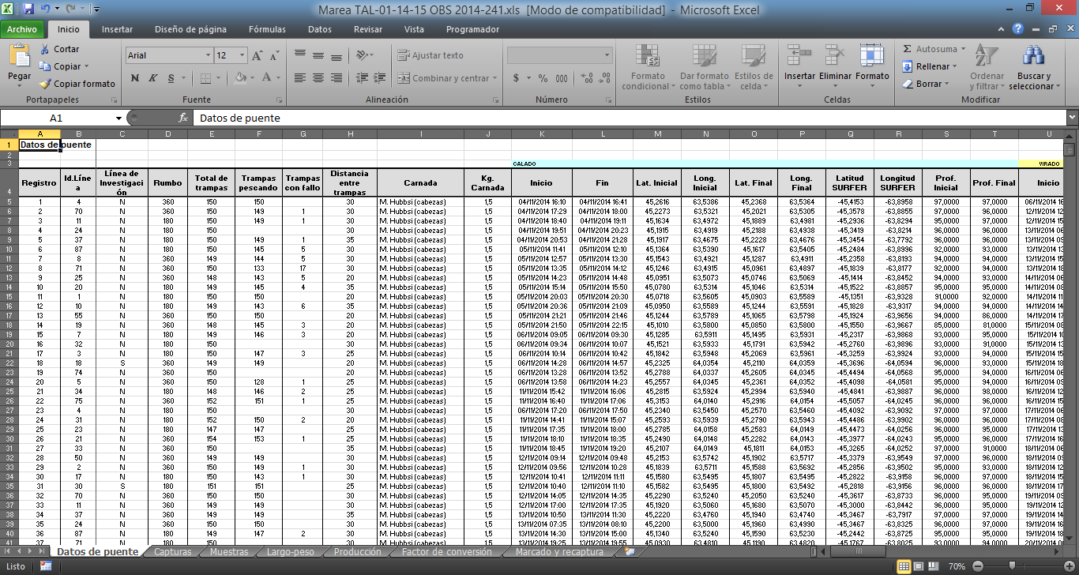

Figura 15 - Planilla Excel generada por la aplicación

# Guía de funciones

En esta sección encontrará una referencia de las funciones generales y particulares de cada pantalla de la aplicación. La mayoría de las pantallas son similares, con un funcionamiento estandarizado como la mayoría de las aplicaciones Windows, por lo cual seguramente le resultará sencillo e intuitivo familiarizarse con el uso general de esta aplicación.

## Funcionamiento general de las pantallas de carga

Las pantallas para registro y edición de datos se componen de dos partes:

1. **Listado**: cuando seleccione un ítem desde la barra lateral de íconos, inicialmente visualizará una grilla conteniendo los registros existentes (o una lista vacía en caso de no haber registrado ningún dato).
2. **Ventana de edición**: Cuando decida ingresar un nuevo registro, o editar uno existente, se abrirá una ventana mostrando la información completa del registro en cuestión (o los datos vacíos si está ingresando información nueva).

## Operación básica de las listas de registros

En la zona superior observará un selector de fecha, y un cuadro de búsqueda. Puede usar el selector de fecha para limitar los registros mostrados a una fecha en particular.

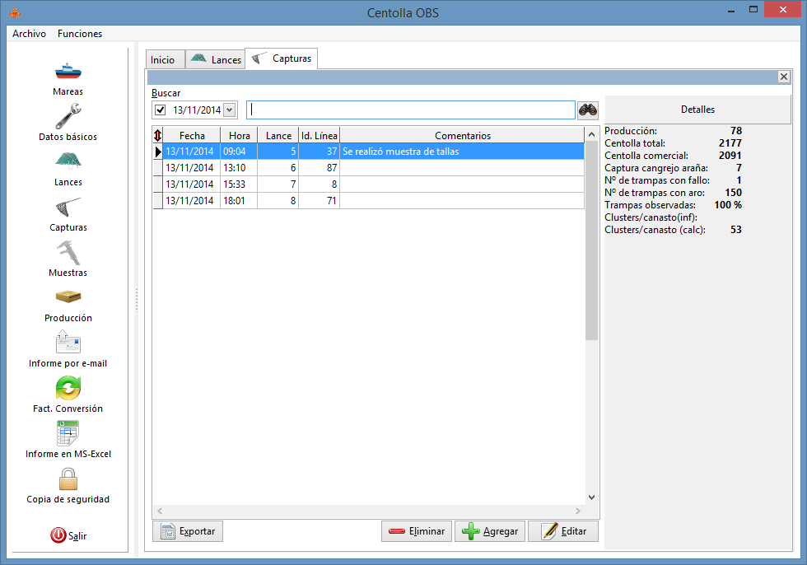

Despliega calendario

Cuadro de búsqueda

Desmarcando, anula el filtro de fecha

Selector de fecha

Figura 16 - Detalle de los filtros de búsqueda

Dado que casi toda la información de muestreo está íntimamente relacionada con la fechas, este filtro se muestra en muchas de las pantallas de selección de registros. En el caso de listados en los que se despliegan pocos registros, de muestras no muy frecuentes (como puede ser el caso de muestras talla, las cuales se realizan una o 2 veces por día) no se muestra el filtro de fecha mencionado para agilizar la búsqueda y visualización de la información.

La forma más ágil de seleccionar una fecha es hacer clic en la pequeña flecha que se encuentra a la derecha de la fecha. Se desplegará un calendario donde usted podrá navegar a través de los días, meses y años hasta ubicar la fecha que le interesa. Luego, basta hacer clic sobre el día en cuestión e inmediatamente se aplicará el filtro mostrando los registros que correspondan a la fecha seleccionada.

Si por el contrario quisiera mostrar todos los registros sin importar la fecha, haga clic en la marca que se encuentra a la izquierda de la fecha. Hecho esto se borrará la fecha y so mostrarán todos los registros. Para volver a utilizar el filtro de fecha, vuelva a colocar la marca en su lugar.

También dispone de un cuadro de búsqueda que le permite refinar la selección de datos. Deberá ingresar un texto en dicho cuadro y presionar la tecla “Enter” o hacer clic en el ícono que se encuentra a la derecha del cuadro de búsqueda. El texto ingresado se buscará entre diversos campos de la lista mostrada, y sólo se visualizarán los registros que contengan ese texto dentro de alguno de los campos habilitados para la búsqueda. Si no se encuentran registros que cumplan con las condiciones de búsqueda se mostrará la lista vacía. Si se encontraron registros, puede utilizar las flechas de cursor para moverse por los registros y seleccionar el que sea de su interés.

Para anular o cambiar el filtro, simplemente regrese al cuadro de búsqueda, o déjelo en blanco, y a continuación realice nuevamente la búsqueda.

Atajos de teclado

* Estando posicionado en la lista de registros, puede presionar Escape (“Esc”) para regresar al cuadro de búsqueda. Si presiona “Esc” nuevamente, se eliminará el texto de búsqueda.
* Presionando “Enter” sobre el cuadro de búsqueda se realiza una búsqueda con el filtro actual
* Presionando “Enter” sobre un registro de la lista, se mostrará el mismo en modo “Edición” para que usted pueda modificarlo
* Sobre la lista o en el cuadro de búsqueda, la tecla “Ins” abre la ventana de edición en modo “Agregar”
* Sobre la lista o en el cuadro de búsqueda, la tecla “Del” (o “Supr”) abre la ventana de edición en modo “Borrado”

## Operación básica de las ventanas de edición

Las ventanas de edición varían en formato de acuerdo a los datos requeridos, pero comparten algunas características comunes que se detallan a continuación:

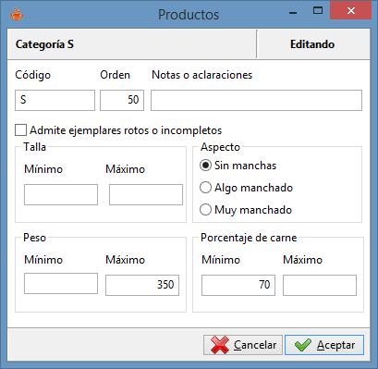

Botones de operación

Descripción del registro actual

Acción en ejecución

Figura 17 - Ventanas de edición

En la parte superior se muestra a la izquierda un detalle del registro que está siendo editado. En general es parte de la misma información que se ingresa en los campos correspondientes, aunque en algunos casos (por ejemplo en la carga de datos de puente) puede mostrar información relevante que no está visible en la pantalla.

A la derecha se describe la operación que se está realizando: modificando (editando) un registro existente, agregando un nuevo registro, o eliminando un registro.

Importante

Dado que es muy infrecuente la necesidad de borrar algún registro, se le solicitará una serie de confirmaciones antes de realizar dicha acción, con el fin de evitar la pérdida involuntaria de información por un error en la operación de la aplicación

En la zona inferior de estas ventanas encontrará dos botones de operación, que permiten descartar o confirmar el ingreso de los datos mostrados.

Según el comportamiento asignado a la ventana de edición, el botón de la derecha puede tener dos rótulos y funcionamientos diferentes. Dicha diferencia sólo será apreciable durante el ingreso de nuevos datos (“Agregar”). En la edición y borrado, el funcionamiento es idéntico en todos los casos.

Mientras esté editando información en alguna de estas ventanas, no podrá acceder a otras funciones de la aplicación. Es necesario que confirme o cancele la carga de datos actual antes de poder utilizar otras funciones.

**Diferentes comportamientos del botón de la derecha:**

1. En las ventanas en las que habitualmente se ingresan datos aislados (por ejemplo muestras de talla, las cuales se realizan habitualmente una vez por día) el botón mencionado tendrá el rótulo “Aceptar”. Una vez presionado, confirmará los datos y volverá a la lista de registros.
2. En aquellas ventanas donde se cargan datos repetidamente (Por ejemplo datos de puente, detalle de muestras, etc.) dicho botón tendrá el rótulo “Guardar”. Al ser presionado, guardará los datos y le preguntará si desea continuar con la carga de datos. Ante una respuesta afirmativa (puede presionar “Enter” para responder afirmativamente) se encontrará con la misma pantalla de carga, con un formulario en blanco, a veces con algunos datos predeterminados ya colocados, listo para cargar nuevos datos. Una vez finalizada la carga de todos los datos, simplemente responda “No” y volverá a visualizar la lista de registros.

## Funciones particulares de cada ventana

### Pantalla principal

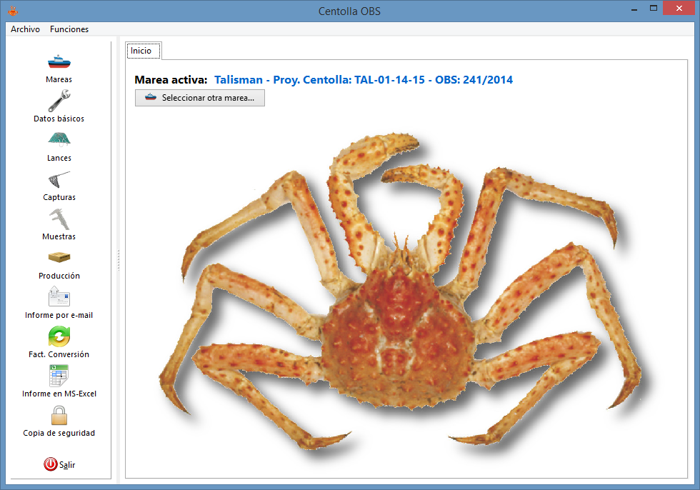

Marea activa

Área de trabajo

Pestañas

Menú

Barra de íconos

Figura 18 - Secciones de la pantalla principal

Al iniciar la aplicación usted se encontrará visualizando la pantalla principal. Sobre el lateral izquierdo tiene una barra de íconos que le ofrece un acceso rápido a las principales funciones. Siguiendo el estándar de las aplicaciones Windows, encontrará en la zona superior izquierda un menú desde el cual también puede acceder a las diferentes funciones. La mayor parte del espacio es ocupado por el “Área de trabajo”, lugar donde se desplegarán las diferentes pantallas en la medida en que seleccione diferentes funciones para trabajar.

En la zona central superior del área de trabajo podrá visualizar la “marea activa”. (Revise la sección “Cómo empezar” para aprender cómo crear y establecer una marea activa). Notará que debajo del texto que describe la marea activa existe un botón con el rótulo “Seleccionar otra marea”. Dicho botón se encuentra allí para un acceso más intuitivo al cambio de marea activa, aunque su función es idéntica y equivalente a la del ícono superior de la barra lateral rotulado “Mareas”, o su correspondiente opción de menú.

Es importante aclarar que no es necesario abrir bases de datos ni archivos al iniciar la aplicación. El sistema establece automáticamente una conexión con la base de datos que almacena los registros de todas las mareas, y recordará la marea con la que estuvo trabajando recientemente. Por ello, simplemente inicie la aplicación y póngase a trabajar, es así de sencillo.

Las pantallas correspondientes a las diferentes funciones se presentarán organizadas en un sistema de “Pestañas” (las encontrará en la zona superior del área de trabajo). Toda vez que elija una nueva función se creará una pestaña y se mostrará la pantalla correspondiente. Puede cambiar fácilmente de una función a otra simplemente haciendo clic sobre la pestaña correspondiente. En caso de que seleccione desde la barra de íconos o desde el menú una función que ya tenía una pestaña creada, la misma se seleccionará automáticamente y mostrará los datos correspondientes a esa función.

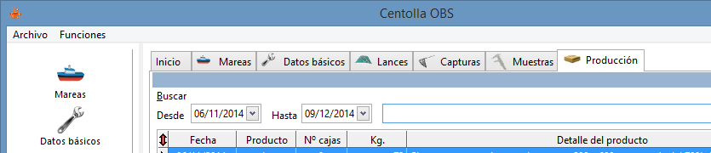

Pestañas

Figura 19 - Pestañas en el área de trabajo

Cada función de la aplicación está identificada con un ícono específico, el cual se visualiza en la barra lateral, en las opciones de menú y en las pestañas del área de trabajo. Apenas comience a utilizar la aplicación se familiarizará rápidamente con cada ícono, de manera que le resultará muy sencillo ubicar visualmente la función deseada sin necesidad de leer los nombres o etiquetas de cada función.

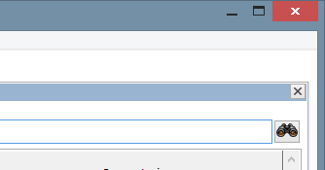No hay ningún inconveniente en que tenga varias pestañas abiertas, pero si desea cerrar alguna porque ya no la va a utilizar, simplemente haga clic en la pequeña cruz gris que encontrará en la esquina superior derecha del área de trabajo. No debe confundirse con la cruz estándar de Windows que se utiliza para cerrar completamente la aplicación.

Cierra pestaña

Cierra aplicación

Figura 20 - Cómo cerrar una pestaña

### Registro de mareas

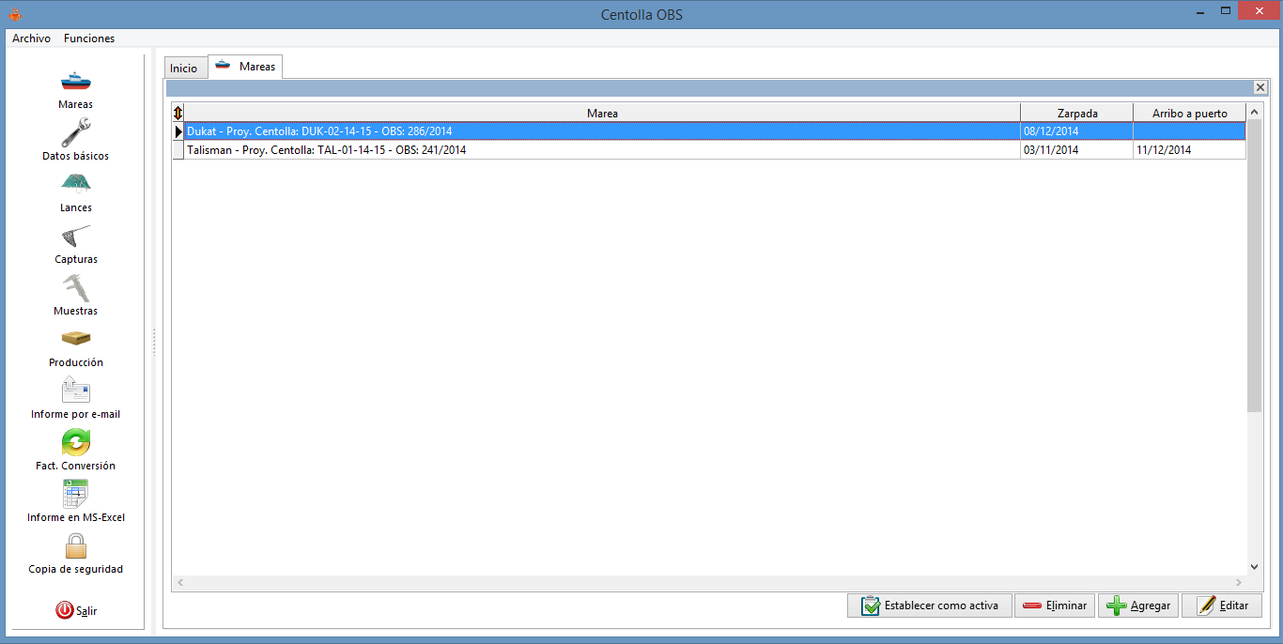

Figura 21 - Lista de mareas

##### Lista de mareas

Al seleccionar la función “Mareas”, visualizará la lista de mareas registradas en el sistema. Puede utilizar los botones de la zona inferior derecha para crear una nueva marea (“Agregar”), modificar datos existentes (“Editar”) o borrar un registro (“Eliminar”). Tenga en cuenta que no podrá eliminar una marea si ya se han registrado lances o muestras vinculadas con la misma. En este caso, será necesario eliminar primero los registros asociados para luego eliminar la marea. De todos modos sería muy extraño que usted se viera en la necesidad de eliminar una marea con datos asociados.

El botón “Establecer como activa” se utiliza para indicarle a la aplicación cuál de esas mareas utilizará usted para para registrar o consultar datos. Para ello seleccione primero un registro de la lista utilizando las flechas de cursor de su teclado, o con un clic del ratón, y luego presione el mencionado botón. Si el botón está deshabilitado (en un color gris atenuado) es porque el registro corresponde a la marea activa actualmente, por lo cual no es necesario activarla.

##### Edición de mareas

Cuando abra la ventana de edición de mareas tendrá la posibilidad de ingresar o editar los siguientes datos:

**Año**: Es el año real en el cual se desarrolla la marea, corresponde al año de marea de INIDEP y debe ingresarse con 4 dígitos.

**Marea Proy. Centolla**: Es la identificación que le da el Proyecto Centolla (INIDEP) a su marea. Esta identificación está codificada de la siguiente manera:

**TAL-01-14-15**

Donde las 3 primeras letras corresponden a las iniciales del buque:

|  |  |
| --- | --- |
| DUK | Dukat |
| TAL | Talismán |
| TG1 | Tango I |
| TG2 | Tango II |

El siguiente número corresponde al número correlativo de marea del buque en la presente campaña, comenzando por 01

Los siguientes dos grupos de dos dígitos corresponden a los años que abarca la campaña. En el ejemplo, 14-15 corresponde a la campaña que inicia en el 2014 y finaliza en el 2015.

**Marea INIDEP**: es el número de marea asignado por el INIDEP al momento de realizar la designación. En este caso debe ingresarse sólo el número, sin el año ni otros caracteres.

**Buque**: Deberá seleccionar de la lista desplegable el buque correspondiente. La información de buque ya está previamente cargada en el sistema y no puede ser modificada desde la aplicación.

**Observador, Capitán, Oficial**: son datos informativos utilizados en los informes. Ingrese los nombres correspondientes.

**Peso caja de producto**: es el peso promedio estimado de una caja de producto congelado

**Peso canasto**: es el peso promedio estimado de los clusters crudos que caben en uno de los canastos utilizados para realizar la cocción.

**Inicio real de la marea**: es la fecha real en que se inicia la marea para el Observador. Si por ejemplo debe viajar a Ushuaia, la fecha real sería el día que parte desde su ciudad de origen.

**Fecha de zarpada, Arribo a puerto**: son las fechas reales en que inicia y finaliza la marea el buque.

**Fin real de la marea**: es la fecha real de finalización para el Observador, en la que llega a Mar del Plata o su ciudad de origen.

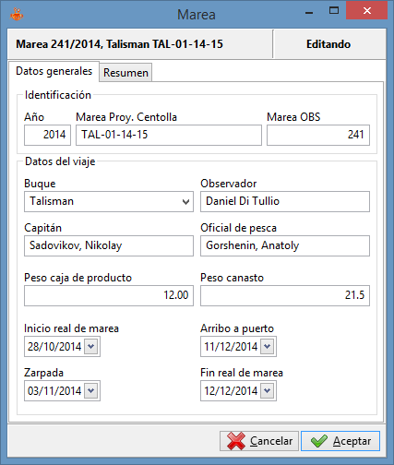 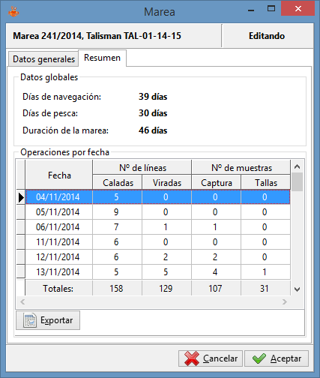

Figura 22 - Ventana de edición de mareas

Notará en esta ventana una segunda pestaña denominada “Resumen”. En ésta se ofrece información útil, sobre todo al finalizar la marea, ya que son datos que deben incluirse en el informe final, y es algo tedioso hacer el manualmente el recuento de los días de navegación, días de pesca y la duración total de la marea. También de detalla la cantidad de líneas caladas y viradas, y la cantidad de muestras día por día, información requerida en la bitácora del informe final.

Puede notar que debajo de la lista de operaciones por fecha se encuentra un botón rotulado “Exportar”. Esta útil opción le permite guardar los datos contenidos en la lista en un archivo Excel, de manera que no debe transcribir manualmente todos estos datos al informe final, sino que simplemente bastará con copiar y pegar para tener disponibles los datos de la bitácora completos y sin errores.

Contenido en construcción.



Disculpe las molestias ☺



*Copyright © 2015 –Daniel Di Tullio*

*Prohibida la reproducción parcial o total, venta o reventa de esta aplicación y cualquiera de los elementos que lo componen, incluida la base de datos y el presente manual.*

*Todos los derechos reservados*

*Daniel Di Tullio - INIDEP –danieldt2000@hotmail.com*